4.
21. Von Schweinemast und Schmusekätzchen
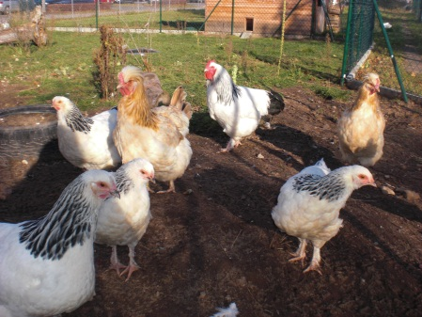
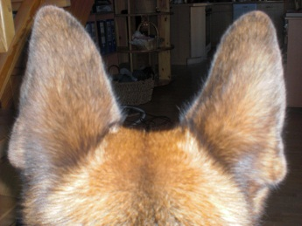

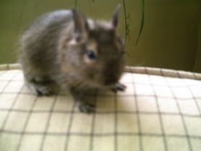

Klebe die Gebärde “Tierschutz“ ein.
Hast du ein Lieblingstier? Male es
oder klebe hier Bilder von Tieren ein.

